关于中国移动通信集团山东有限公司青岛分公司
资源调度管理系统用户需求说明书的认定

甲方：中国移动通信集团山东有限公司青岛分公司

乙方：青岛拓华软件有限公司

根据“中国移动通信集团山东有限公司青岛分公司资源调度管理系统软件开发合同”（以下简称“合同”）中相关条款的规定，由甲乙双方共同完成合同业务需求工作。经甲乙双方共同审定，认定《中国移动通信集团山东有限公司青岛分公司资源调度管理系统需求说明书》（以下简称“需求说明书”）已完全满足甲方的需求及需求说明编制规范。而且，乙方确认据此能够完全、准确、明了的理解和领会甲方的需求。为了保证项目顺利实施，双方特签署本认定书，今后将依据本《需求说明书》进行应用系统的设计、开发及测试验收。
需求说明书一经双方签字认可，原则上不再进行功能的增项。如果因政策、业务变化等原因，确实要对需求说明书进行功能修正时，须在双方协商的前提下执行。

甲方：中国移动通信集团山东有限公司  青岛分公司  法定代表人或授权代表：  签字日期： 年 月 日 | 乙方：青岛拓华软件有限公司  法定代表人或授权代表：  签字日期： 年 月 日

引言

编写目的
编写此《需求说明书》的目的在于明确系统各功能的实现目标。本《需求说明书》的预期读者是：
- 中国移动青岛分公司的本项目参与者
- 拓华软件公司的技术分析和项目实施人员

项目名称
中国移动通信集团山东有限公司青岛分公司资源调度管理系统（Net Source Preparer Management Information System ，简称NSP-MIS）。

项目背景
中国移动通信集团山东有限公司青岛分公司（以下简称青岛移动）目前下设五市三以及市区基站中心，共9 家分公司。其中，市区的基站中心兼货仓功能。现有基站2300 多个，有6500多个小区。
随着青岛移动业务的发展以及管理要求不断提高，对于基于日常工作中对基站载频、机柜等网络资源设备的调配需求也随之增长。基于传统方式，采用电子表格方式登记已经越来越不能满足资源调配业务管理的需求，尤其是对于大量的、繁琐的调容过程和网络资源设备的盘点。为了解决目前的管理问题，提出了对于网络资源设备调度采用信息化管理的方法，以后还可以利用现有的软件架构平台，为提升企业管理效率和管理水平涉及企业更为广泛的企业内部管理的要求。

项目范围
中国移动青岛分公司资源调度管理系统实现内容主要包括两部分：
- 与网络资源调度相关基础信息管理及系统用户信息的管理
- 基于网络资源调度工单的施工管理
- 面向资源调度工单、分公司库存及基站资源配置情况的统计

业务需求概要
青岛移动对于资源调度管理系统的需求概要如下：
- 资源调度工作从网优中心以电子工单方式发起，基站中心接收确认后执行资源派发，各分公司接收资源后确认，并组织工程实施，实施完毕后反馈，最后由网优中心确认归档，流程结束。网络部进行全程监管。
- 在每个工单流转环节，系统自动核算基站仓库和各分公司库存及在网载频数量。避免人工计算带来的误差和漏洞。
- 对未完成的工单，可以及时查询和统计，及落实原因，做到有据可查。
- 在此基础上，将资源调度进一步精确到以设备标示号为单位。如需要了解某一批次编号载频的流向，可通过系统进行查询。
- 该系统除了可以用于载频的调度以外，可以应用于各类资源调度工作，如机柜、微蜂窝、工程配件等。

业务流程
根据业务需求的描述，将系统的业务流程梳理后形成如下业务流程图：
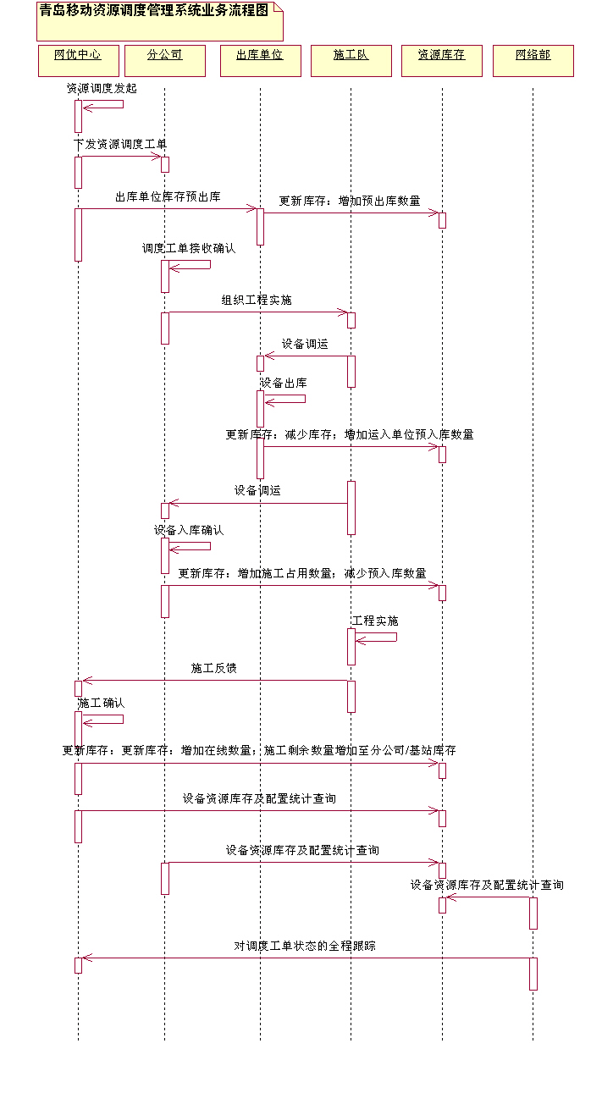

功能需求

资源调度子系统

采购入库/出库
对于新采购及库存调度的网络资源设备，可向系统中的网络资源设备中心库、外运仓库进行采购入库，并可进行网络资源设备中心库、外运仓库之间的库存调运。此功能供中心库、外运仓库管理员使用。

发起资源调度工单
由网优中心根据每天话务情况进行载频扩容派单，向各分公司下发载频调度单。

资源调度工单接收确认
各分公司收到网优中心下发的资源调度单后，对资源调度单的内容进行确认。

调度资源出库
根据已经向各分公司发出的资源调度单，进行设备出库登记。经过出库登记的设备，转移至分公司库存并登记为预入库。

调度资源入库
根据资源调度单及实际调度资源数量进行资源入库，并将资源设备的预入库数量修改为实际库存。

施工领用
根据资源调度单领取网络资源设备，以及安排施工。

施工反馈
网络资源设备调度施工完成后，按照实际使用资源情况登记记录，并将网络资源设备状态由分公司施工占用登记为基站使用状态，并将剩余或撤回的设备登记为分公司或基站库存。同时，修改资源调度工单的状态为完成。

施工确认
网优中心收到工程实施完成的反馈后，对于网络资源设备在网情况进行确认，并实际更新库存。

查询统计

资源调度工单统计
根据资源调度工单的执行状态、关键查询条件等，对资源调度工单进行查询，并可查看资源调度工单的详细信息。

资源库存统计
按照下设的分公司的情况，显示分公司的网络资源的库存情况，直观反映分公司当前的网络资源设备使用及占用情况。点击分公司的库存统计数字，显示组成库存数量的基站、库存数量列表。

基站配置统计
按照分公司下属的基站情况，直观反映基站当前的网络资源设备使用及占用情况。同时，分公司可以修改“库存数量”为“坏件数量”，或修改“坏件数量”为“库存数量”。

基础信息管理子系统

分公司信息
以多层的树状结构，定义企业的内部结构，并反映企业的实际部门结构情况。同时，系统管理员可以修改分公司的库存数量。

基站信息
登记、记录分公司下属的基站信息。同时，系统管理员可以修改基站的库存数量。

用户信息
定义并保存使用系统的人员信息，并同时定义人员在系统中可使用的功能，限定其操作权限。

设备资源信息
定义并保存系统中所涉及到的网络资源设备的列表及型号。

提醒子系统
当用户登录系统后，对于收到待处理的资源调度工单自动给出提醒信息。提醒的内容包括：
- 收到下发的资源调度工单，需进行确认。
- 资源调度工单已经完成施工，需进行确认。

非功能需求

安全性
在系统中建议采取的措施，包括：
- 系统中的密码是使用密文存储；
- 用户登录时，提供验证码的输入；
- 鉴于目前数据库服务只会提供本地的应用使用（简单说，应用和数据放在一起的），可以将数据库设置为仅供本地连接使用；

性能
在中国移动青岛分公司现有的网络条件下，在使用人员数量达到一定规模时，查询以及系统响应速度应当有一个量化指标。在系统中，建议：
- 待解决：需请中国移动青岛分公司提供现有的服务器情况。
- 从应用部署的角度，可以通过启动多个tomcat的应用服务（可以在一台或几台机器上实现），由apache分发调度到多个应用服务上，可以提高并发处理的能力。对于将来应付更大的并发处理的问题，也具有较好的扩展性。

外观
系统的界面参照由中国移动青岛分公司与拓华软件共同确定界面风格草图。

数据规格说明
